Министерство науки и высшего образования Российской Федерации
Федеральное государственное бюджетное образовательное учреждение
высшего образования
«КУБАНСКИЙ ГОСУДАРСТВЕННЫЙ УНИВЕРСИТЕТ»
(ФГБОУ ВО «КубГУ»)

Факультет компьютерных технологий и прикладной математики
Кафедра вычислительных технологий

ЛАБОРАТОРНАЯ РАБОТА №4
Дисциплина: Обработка больших данных

Работу выполнил: _______________________________________ Костров А.А.

Направление подготовки: 02.03.02 Фундаментальная информатика и информационные технологии

Преподаватель: _________________________________________ Яхонтов А.А.

Краснодар
2026
Тема. Извлечение данных с WEB-страниц.

Цель. Научиться извлекать информацию с WEB-страниц с помощью инструментов языка R.

1. Подключим библиотеку для извлечения данных с WEB-страниц и библиотеки с инструментами визуализации (рисунок 1).

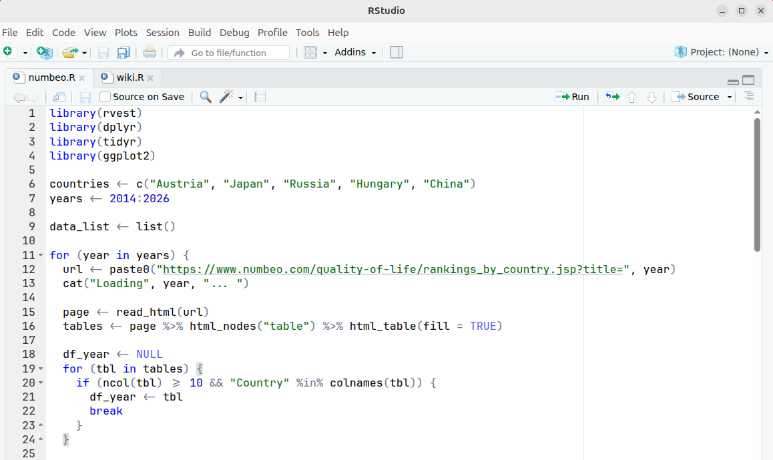

Рисунок 1

2. Считаем с сайта https://www.numbeo.com/quality-of-life/rankings_by_country.jsp данные с 2014 по текущий год (рисунки 2-3).

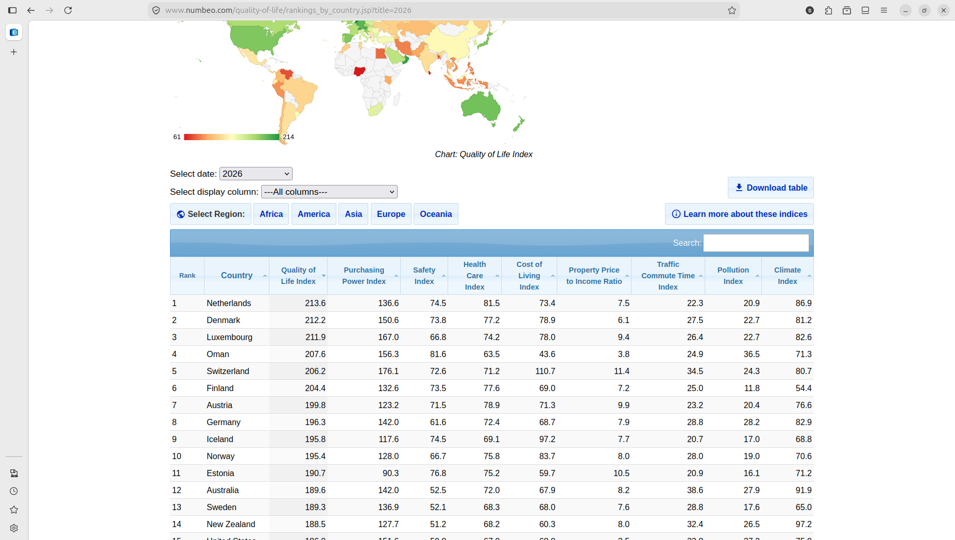

Рисунок 2
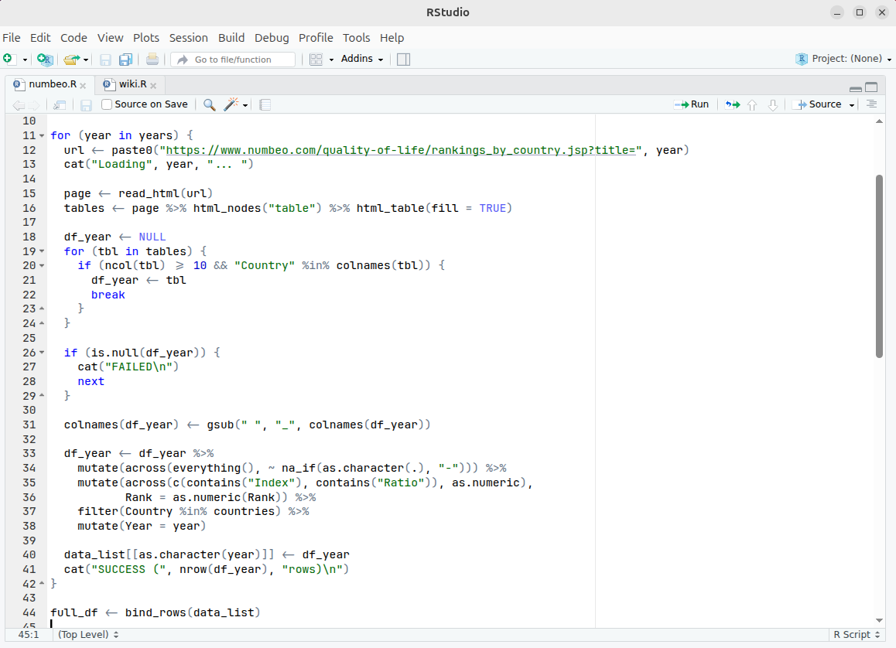

Рисунок 3

3. Формируем датафрейм из собранных данных (рисунки 4-6).

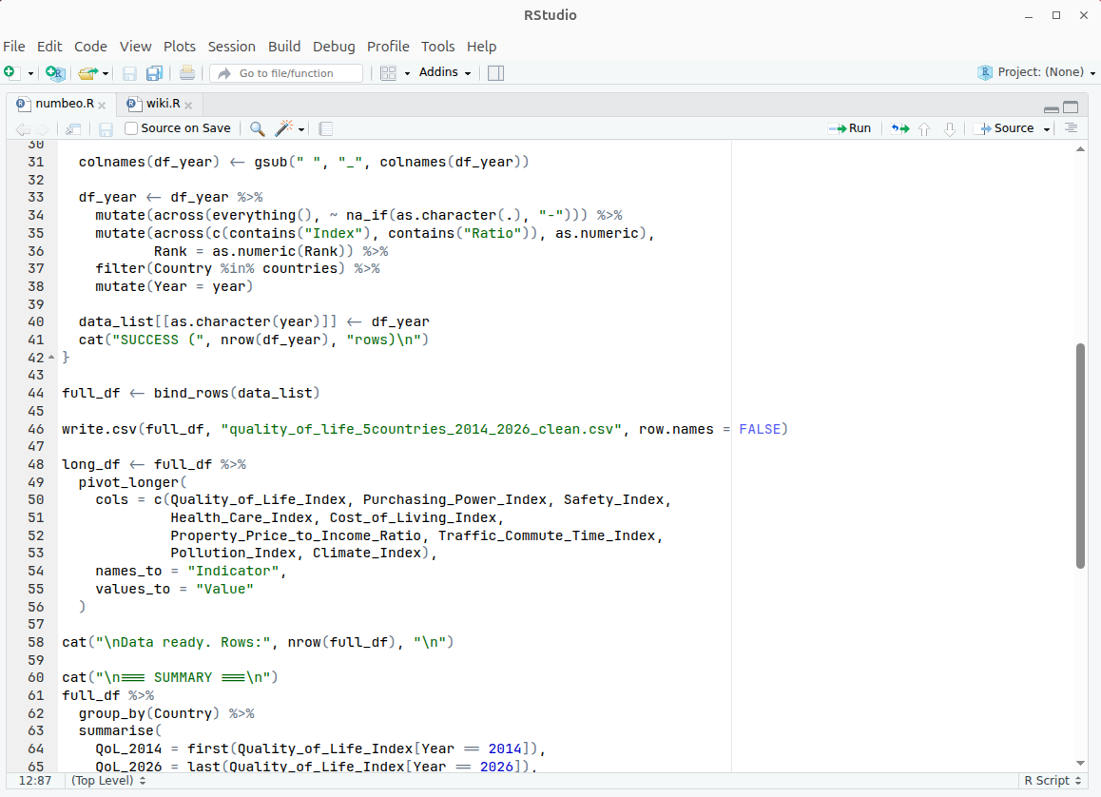

Рисунок 4
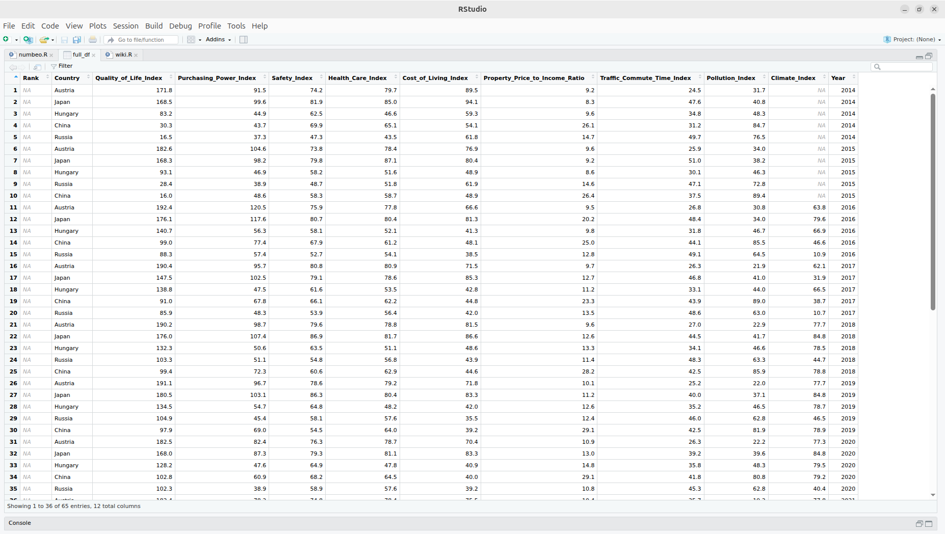

Рисунок 5

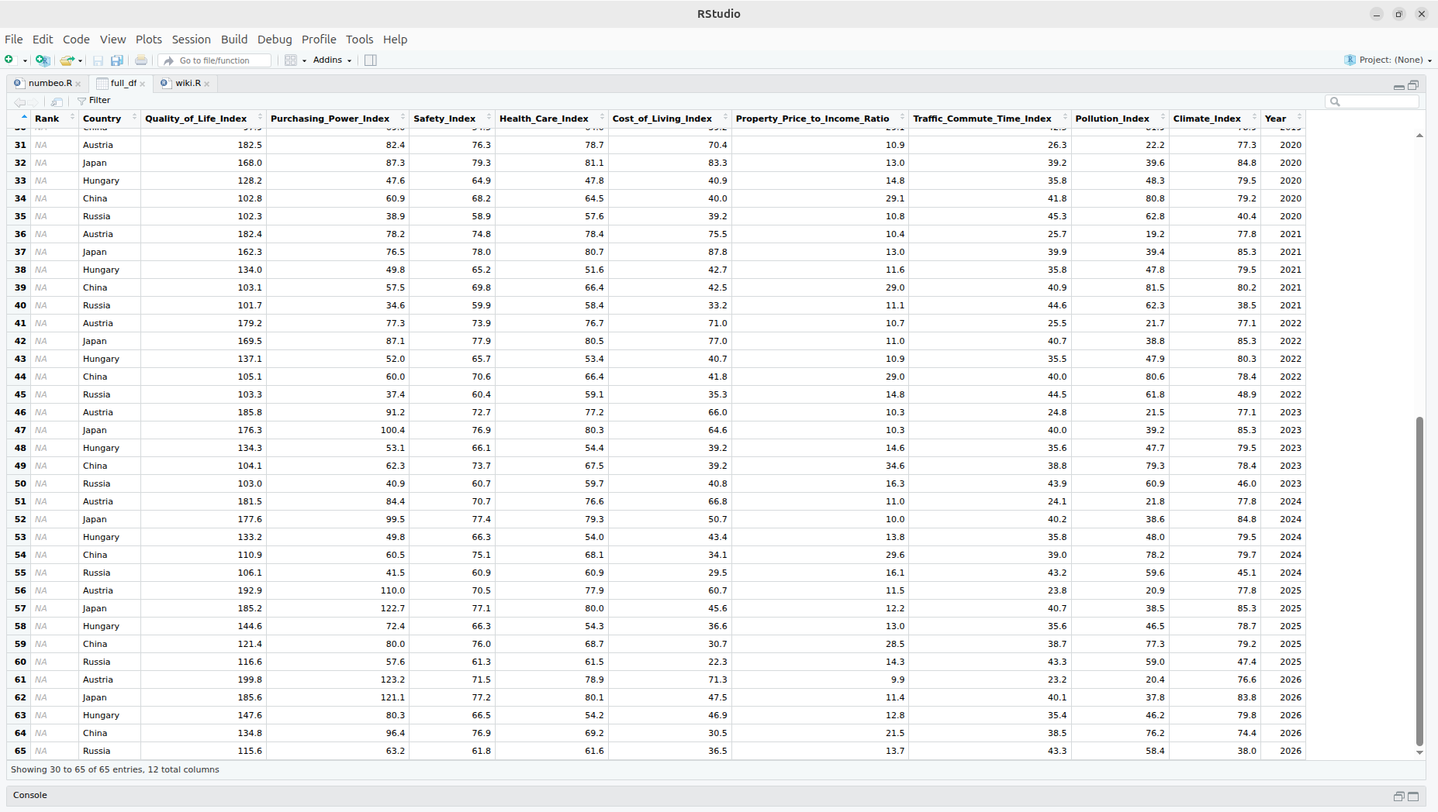

Рисунок 6

4. Сохраним все данные в CSV, затем построим графики, визуализирующие динамику изменения каждого показателя (рисунки 7-10).

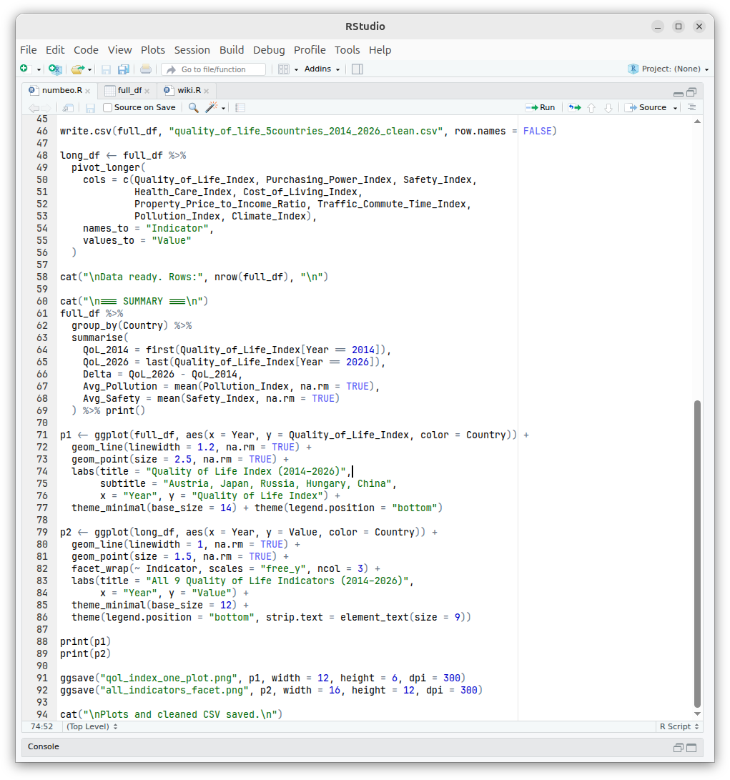

Рисунок 7

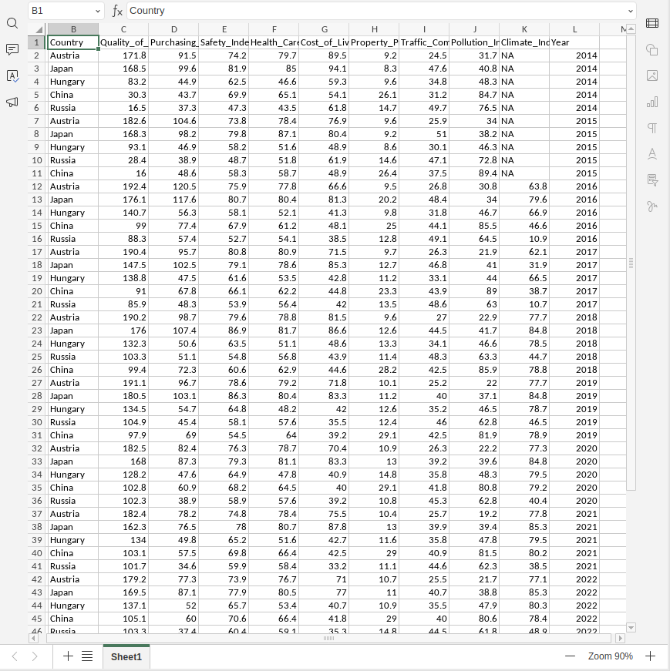

Рисунок 8
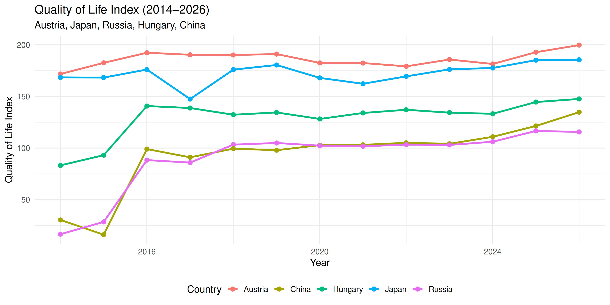

Рисунок 9

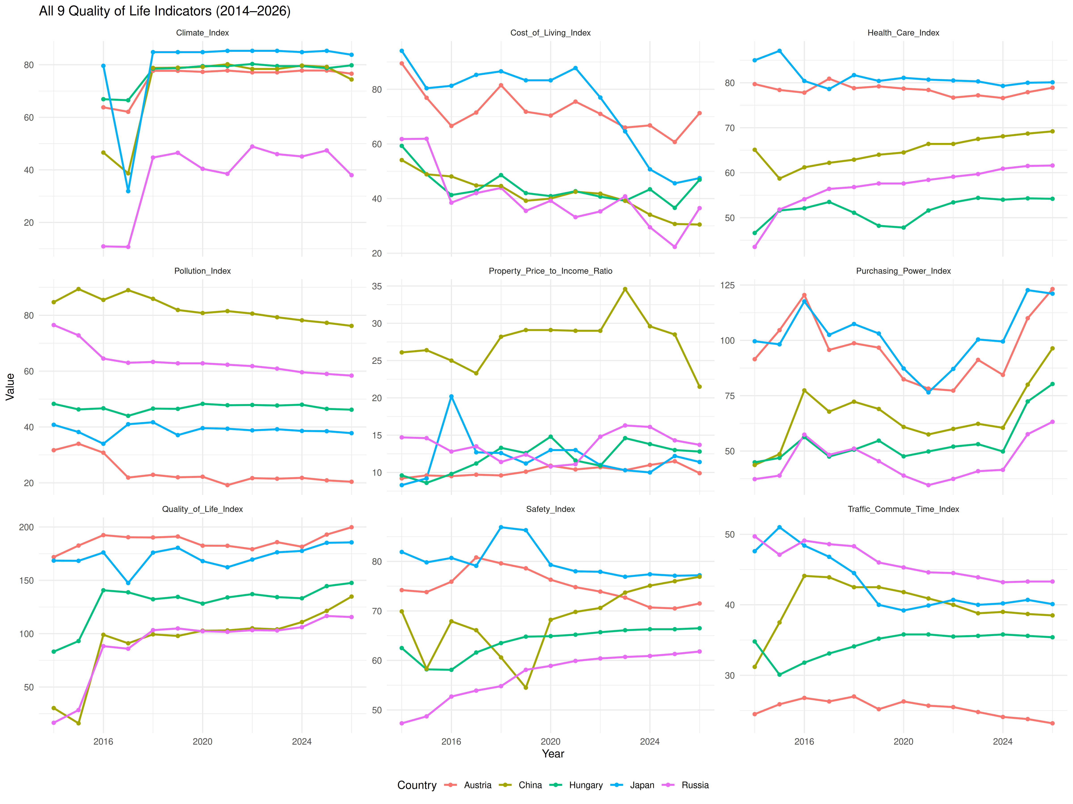

Рисунок 10

Анализ результатов

Австрия — стабильный лидер (170–200+ баллов).
Япония — очень близко к Австрии, иногда обгоняет.
Венгрия — средние показатели (80–140), стабильный рост.
Россия — самый сильный рост: ~16.5 (2014), 100–120 (2026).
Китай — значительный прогресс: ~30 (2014), 130+ (2026).

Россия и Китай за 12 лет показали наибольший прогресс (+80–100 баллов). Австрия и Япония занимают лидирующие позиции, но почти не растут.

Pollution Index: сильно снизился у Китая и России (экология улучшается). Австрия — самый чистый воздух.

Safety Index: Австрия и Япония >75–80 (очень безопасно). Россия выросла, но всё ещё ниже.

Health Care Index: Япония и Австрия лидируют (>80). Россия выросла с ~43 до 60+.

Purchasing Power Index: Япония лидирует, Китай и Россия сильно выросли.

Cost of Living Index (чем ниже — лучше): Россия и Китай — самые дешёвые для жизни.

Property Price to Income Ratio (чем ниже — лучше): Австрия стабильна, Китай сильно вырос (жильё стало дороже относительно доходов).

Traffic Commute Time: Австрия — лучшие показатели (самые короткие поездки).

Climate Index: появился позже, Австрия/Япония — высокие значения.

Австрия и Япония — самые сбалансированные страны с высоким качеством жизни весь период.
Россия и Китай демонстрируют самый быстрый рост почти по всем показателям.
Венгрия — стабильные средние показатели.
Слабые показатели: безопасность в России и стоимость жилья в Китае.

5. Соберём информацию о музеях Калининграда с сайта https://ru.wikipedia.org/wiki/Калининград (рисунки 11-13).

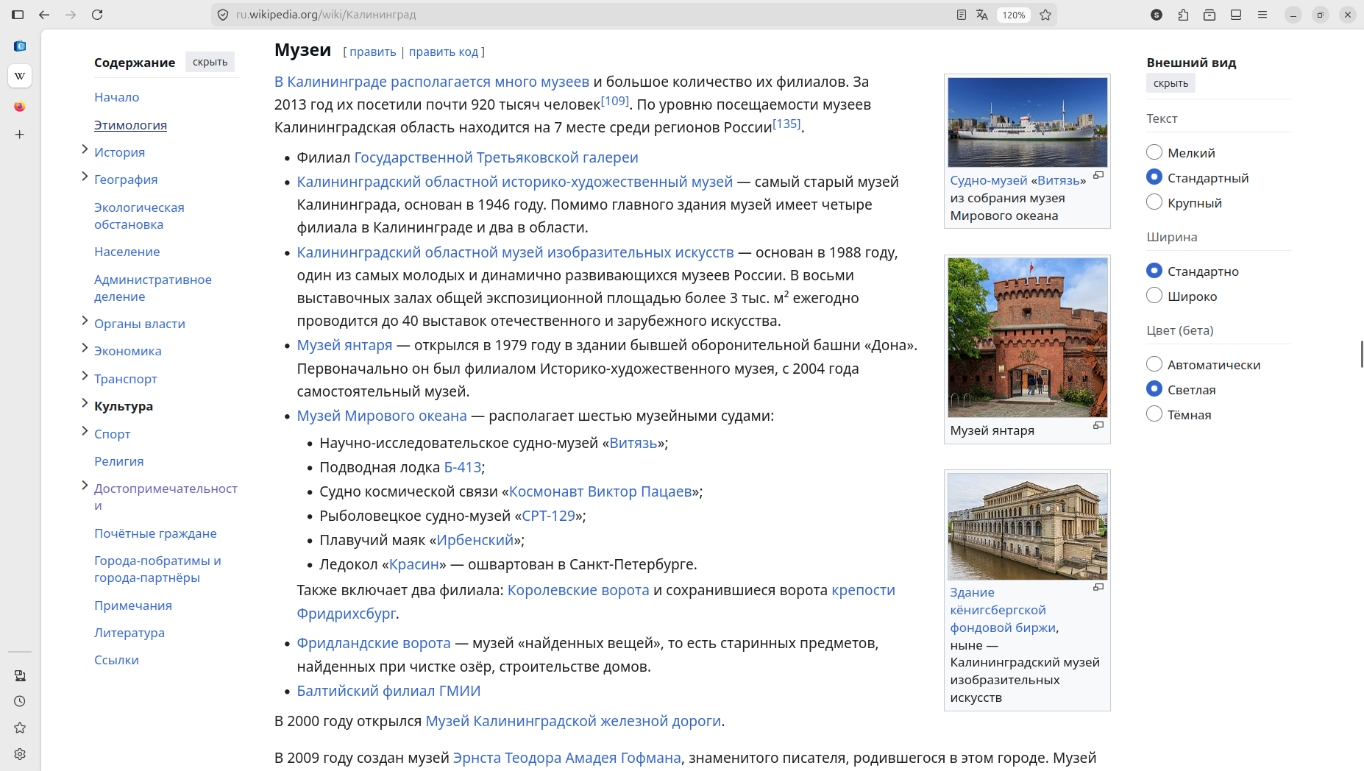

Рисунок 11

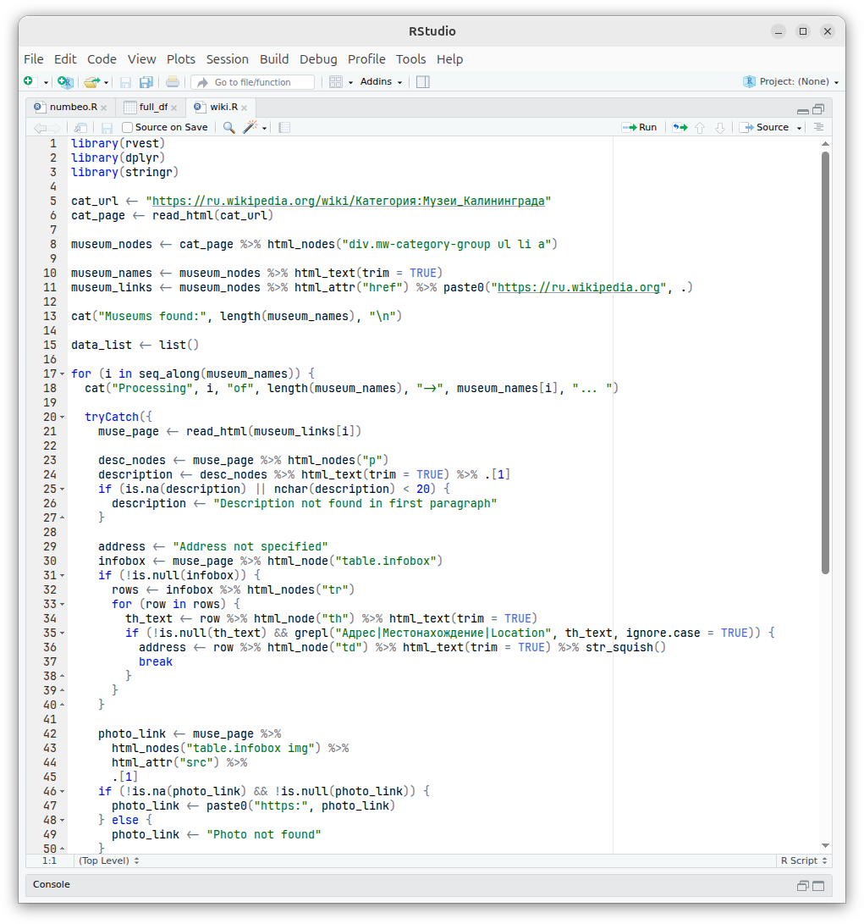

Рисунок 12
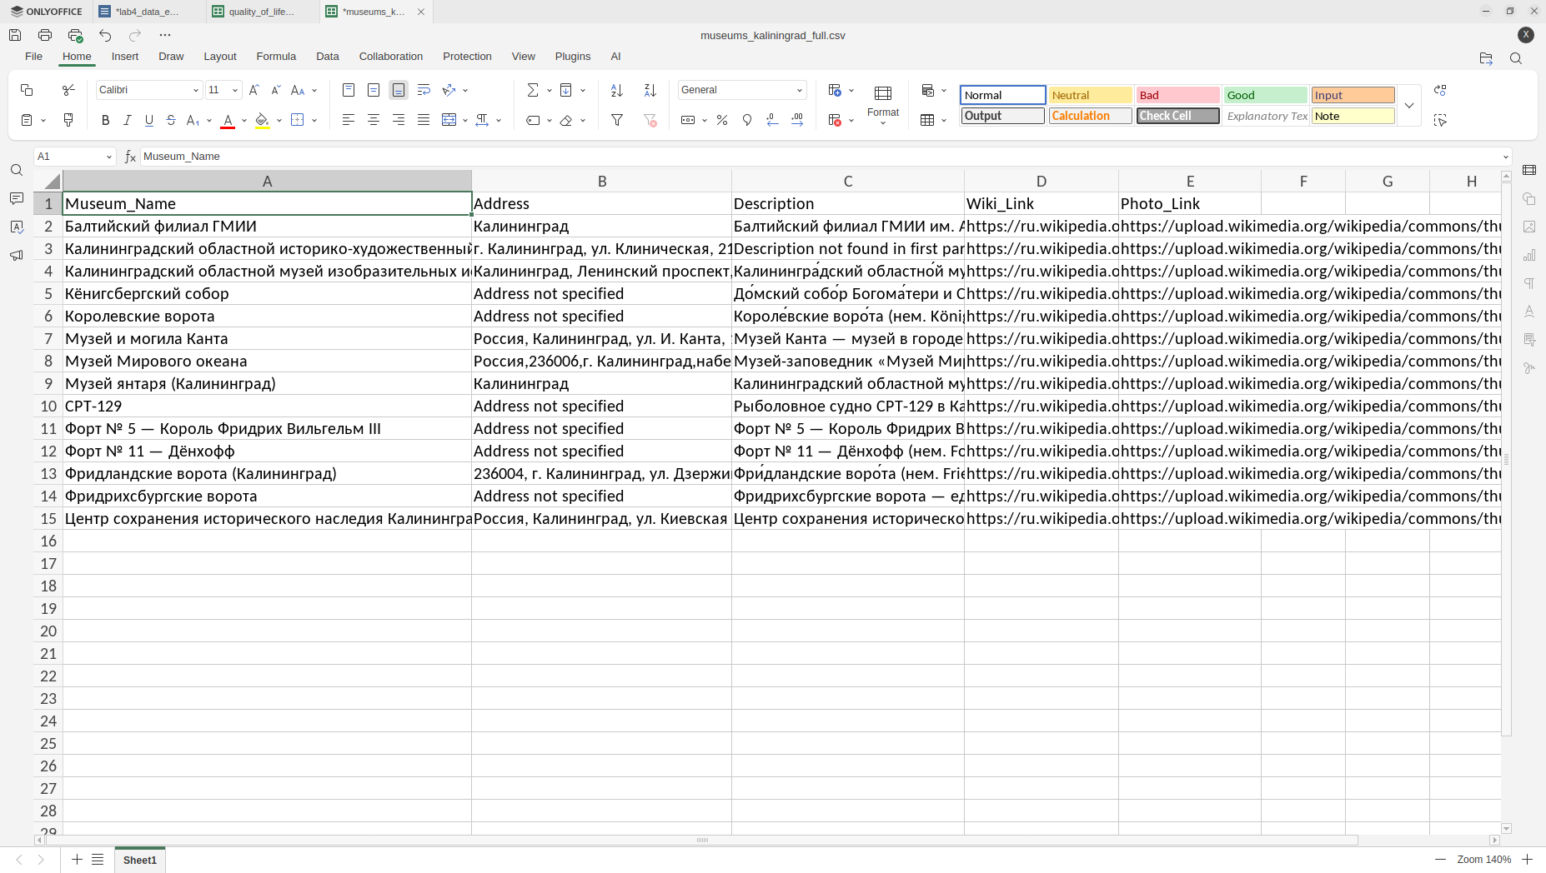

Рисунок 13

6. Соберём информацию о недвижимости в Краснодаре с сайта ЦИАН посредством Python и библиотек для него (рисунки 14-16).



Рисунок 14

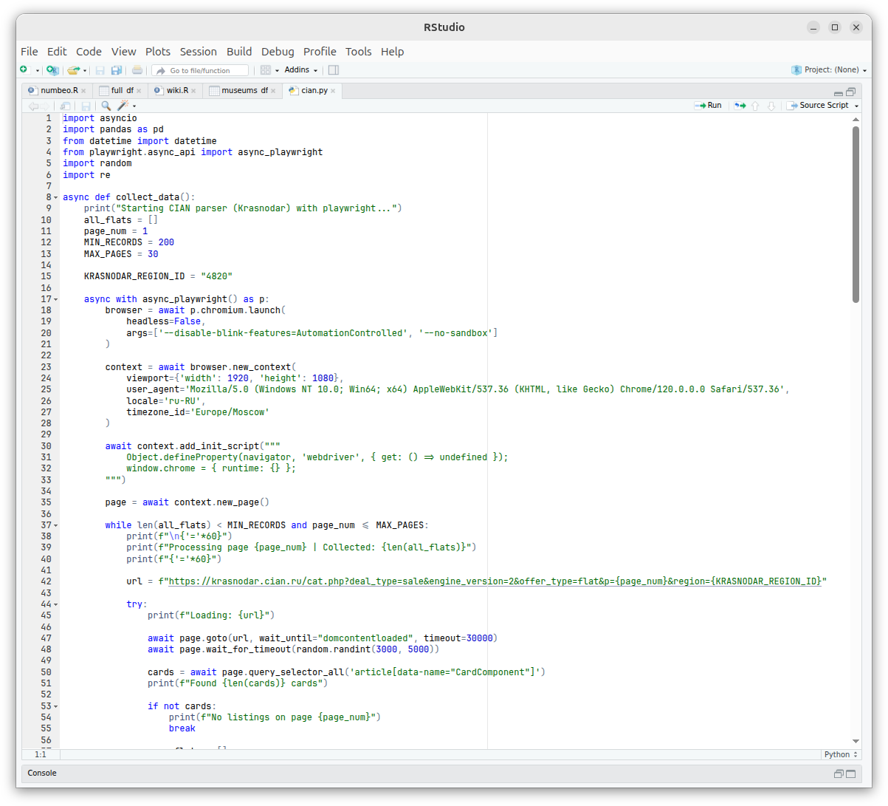

Рисунок 15

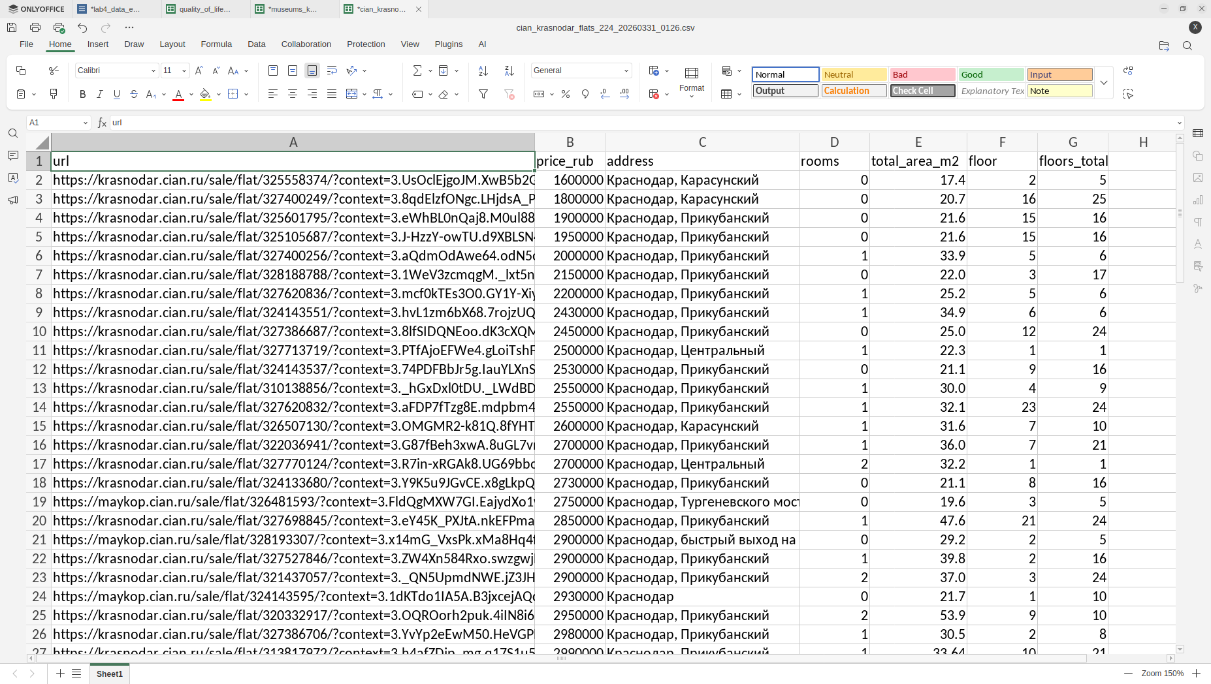

Рисунок 16

